PASADO Y PRESENTE DE LA CIUDAD FUTURA
“PAST AND PRESENT OF THE FUTURE”
José Antonio González Casares. Arquitecto – Arquitecto técnico.

Departamento de Construcciones Arquitectónicas de la Universidad de Granada (ESPAÑA)

Resumen: En este trabajo, se pretende indagar en como la sociedad (a través de su cine) ha generado imágenes de lo que se pensaba que sería la ciudad futura, y cuáles de esas imágenes y “predicciones” llegaron a hacerse realidad.
Para ello, se han escogido 4 películas de diferentes épocas, que han sabido reflejar lo que en cada momento se entendía como ciudad futura, estas han sido: Metrópolis, 2001 Odisea en el espacio, Blade Runner y Minority Report.

Abstract: In this work, we try to inquire in how society (through its films) has generated images of what was thought the future city will be, and which of these images became reality.
Hereby, we took 4 films of different periods that have been able to reflect what was understood as the city of the future, these have been: Metrópolis, 2001 Space Odissey, Blade Runner and Minority Report.
Palabras clave: Arquitectura, Pasado, Futuro.
Keywords: Architecture, Past, Future.

1 INTRODUCCION Y JUSTIFICACION
El cine ha permitido transmitir las diferentes concepciones acerca de la ciudad como ningún otro medio había podido, imagen y sonidos coordinados, junto con los efectos visuales disponibles en cada época, nos han llevado a “vivir” experiencias en mundos alejados de nuestra realidad, espacio e incluso tiempo.
Es un dicho común que “para poder predecir el futuro, se ha de conocer bien el pasado”, y es por esto, que parece muy oportuno investigar como el cine, desde sus inicios, ha intentado plasmar la imagen que se tenía de lo que serían las sociedades y arquitecturas del futuro, esto nos podría llevar a diferentes reflexiones ¿Cómo afecta la visión del futuro en el desarrollo del presente? ¿podría la ingente cantidad de películas que hubo en los años 60 y 70 sobre un apocalíptico fin nuclear haber modificado patrones de comportamiento de las sociedades, ante el miedo a aquello que las películas exponían con tanta insistencia?
Estas afirmaciones no parecen tan descabelladas cuando observamos como cierta literatura ha influido en el devenir de los tiempos. Tomemos como ejemplos 2 obras literarias que supusieron una gran influencia en la sociedad de su época y un avance de lo que habría de venir.
1.1 INFLUENCIA DE LA LITERATURA EN EL DEVENIR DE LOS ACONTECIMIENTOS
“El capital” de Karl Marx: su influencia en el movimiento socialdemócrata alemán ha sido uno de los puntos más conflictivos entre los historiadores de la Rep. Federal Alemana y de la antigua Rep. Democrática. Los primeros tienden a minimizar esta influencia, señalando que el libro fue muy poco leído en amplios círculos obreros . Hubo coetáneos como Steinberg al que le parecía absurda la influencia de El Capital en la clase trabajadora. Los segundos tienden a sobrevalorarlo, y argumentan que aunque no tuvo una gran venta, proporcionó los términos y conceptos necesarios para la lucha obrera.
“La rebelión de las masas” 1929 Ortega y Gasset: en este libro se avanzan algunas de las características que definirán la sociedad del siglo XX, como:
Idealización de la belleza y la juventud
Masificación
Consolidación de los derechos y libertades adquiridos
Materialismo, todo se mide en función del dinero y las posesiones
Desarrollo tecnológico (confort, velocidad, especialización, incultura etc...)
Sería necesario reflexionar, en qué medida estas obras llegaron a generar o inspirar nuevas corrientes de pensamiento, o fueron dichas corrientes las que favorecieron la aparición de estos escritos. Parece probable, que en realidad haya sido una combinación en mayor o menor grado de estos factores, de todas maneras, sea como fuere, es seguro que son un testimonio muy válido de su tiempo.
1.2 METODOLOGIA
Este análisis se centrará en algunos ejemplos de películas sobradamente conocidos, donde se expondrá una introducción con una visión personal acerca de la obra, un breve resumen del argumento, y por último se destacarán aquellos elementos más importantes sobre la visión que ofrece del futuro, analizándose en qué medida algunas de esas ideas estaban (o estarán) adelantando realmente eventos del futuro y cuáles no.
PELICULAS SELECCIONADAS
METROPOLIS, 1926 (2026), Fritz Lang
2001, ODISEA EN EL ESPACIO, 1968 (2001), Stanley Kubrick
BLADE RUNNER, 1982 (2019) Ridley Scott
MINORITY REPORT, 2002 (2054) Steven Spielberg

2 EL FUTURO Y SU CONTEXTO EN EL PASADO
2.1 INICIOS DEL FUTURISMO. MARINETTI
F.T. Marinetti llegó a ser el padre de un nuevo movimiento artístico cuando publicó su “Manifiesto futurista” en 1909. El poeta y pintor italiano criticó la complacencia y trivialidad que habían caracterizado el romanticismo del siglo XIX. En cambio, el proclamó el poder masculino y la vitalidad encontradas en las recientes innovaciones en la física, tecnología y las artes. La espectacular velocidad que los coches a motor, aviones y la vida de la ciudad moderna, ofrecían a los humanos una vía de escape a las monótonas y patéticas vidas que habían llevado durante siglos. Tradición, liberalismo e inmovilidad estaban desfasados, estaban llamados a ser reemplazados por innovación, movimiento y la belleza de la máquina.
Marinetti adoraba los recientemente inventados automóviles, el sabia que eran una visión del futuro y predijo con exactitud: “pronto las máquinas constituirán un obediente proletariado de hierro, aluminio y acero al servicio del hombre”
El intentaba liberar a Italia de la gangrena del pasado, llegando a decir: “queremos liberar a Italia de los incontables museos que la cubren como cementerios…”. La futurista visión de las ciudades modernas con sus rascacielos y autovías superpuestas, fueron muy precisas.
Esto era el principio de las propuestas futuristas, tal y como se muestra en este extracto del “Manifiesto Futurista” de principios del siglo XX:
Queremos cantar al amor al peligro, energía sin miedo.
Confirmamos que la magnificencia del mundo se ha enriquecido con una nueva belleza: la belleza de la velocidad, el coche de carreras con su capota adornada con grandes tubos como respiraciones explosivas de serpientes.
¡Estamos en el extremo de las centurias! ¿Por qué deberíamos de mirar atrás, cuando lo que queremos es romper las puertas de lo imposible? El tiempo y el espacio murieron ayer. Queremos vivir en el después absoluto…
Queremos destruir los museos, librerías, academias de todo tipo, lucharemos contra el moralismo, feminismo, y todas las oportunistas y utilitaristas cobardías.
¡Queremos glorificar la guerra-la única higiene del mundo!
Obviamente, para el final del manifiesto, había perdido el apoyo de la mayoría de los científicos que podrían haberse unido a su visión tecnológica. Las vociferaciones de Marinetti llegaron, a pesar de todo, a Benito Mussolini. El futuro Duque usó el manifiesto como fundamento artístico para el fascismo. Las exageraciones sin rubor de “lo nuevo” en los escritos de Marinetti enaltecieron a muchos y escandalizaron a otros.
2.2 LA CIUDAD FUTURA EN LA ARQUITECTURA
La imagen de la ciudad futura, ha estado apoyada en las reflexiones y dibujos que los arquitectos como Thomas More y su Utopía, o Antonio Sant Elia´s con sus dibujos y escritos “debemos inventar y reconstruir ex novo la ciudad moderna, un lugar inmenso y tumultuoso, activo, móvil y dinámico por todas partes, y el edificio moderno como una gigantesca máquina” escuchar estas palabras escritas a principios de siglo resulta profético.
Una de las más significativas visiones de ciudades futuras fue generada por Tony Garnier en 1908, creía en la división de la ciudad en zonas según sus usos (esta idea realmente se llevó a cabo en muchos planeamientos posteriores, dando resultados desastrosos tal y como los conocemos hoy). Casi al mismo tiempo Antonio Sant Elia´s diseñaba Citta Nuova con un nuevo concepto de belleza basado en la velocidad. En 1934 Le Corbusier diseño Ville Contemporaine, su convicción de que la modernidad se basaba en la sustitución de lo natural o anterior a la modernidad tuvo un gran impacto en generaciones posteriores. La retícula ortogonal y los rascacielos si han sido elementos desarrollados en la actualidad (ejemplo máximo será Nueva York), en cambio aún parece algo lejano la diferenciación de circulación de peatones y tráfico (¡que tanto entorpece la circulación de unos y otros!). Tras la segunda guerra mundial, se reforzó el optimismo en la tecnología, en 1964 Peter Cook diseño Plug-in city, un esqueleto infraestructural donde adosar capsulas habitables.
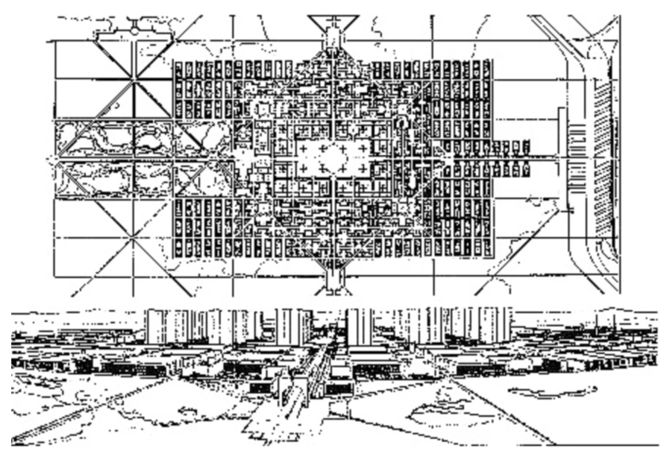
En 1966, Venturi proclamó la recuperación del contexto y la tradición del lugar (algo que nunca se le entendió realmente). Y ya en 1995, Rem Koolhass publicó “Ciudad genérica”, viendo en las ciudades asiáticas el futuro modelo de ciudad, sugiriendo que en el futuro las ciudades perderán su identidad cultural como resultado de la globalización.
Ville Contemporaine de Le Corbusier, 1934.

2.3 BREVE REPASO AL FUTURO EN EL CINE
El tipo de visión de futuro presente en una película de ciencia ficción a menudo ilustra las preocupaciones particulares del periodo en el que se realizaron. Las primeras películas expresaban los temores sobre la automatización que sustituía a los trabajadores y la deshumanización de la sociedad a través de la ciencia y la tecnología. Películas posteriores exploraban los miedos de una catástrofe ambiental o desastres producidos por la tecnología y como impactarían en la sociedad y los individuos.
Las películas de monstruos de los años 1950, como Godzilla (1954), servían dobles sobre los miedos de una guerra nuclear, el comunismo y otras visiones de la Guerra Fría. En los años 1970, las películas de ciencia ficción se convirtieron en una forma efectiva de satirizar aspectos sociales, donde Silent Running y Dark Star presentaban a hippies en el espacio como réplica a los tipos militaristas que habían dominado las primeras películas. En La naranja mecánica de Stanley Kubrick, se presentaba una visión horrenda de la cultura joven, retratando a una banda que se dedicaba a la violación y el asesinato, junto con escenas del condicionamiento psicológico forzado como crítica a las respuestas sociales al crimen. En Logan's Run se representaba a una sociedad libertina que practicaba la eutanasia como una forma de control de población y en The Stepford Wives anticipaba una reacción del movimiento de liberación de la mujer.
Películas como 2001, Jurassic Park, Blade Runner y Tron examinaron los peligros de la tecnología avanzada, mientras que RoboCop, 1984 y Star Wars ilustraron los peligros del control político extremo.
Las películas de ciencia ficción continúan explorando cuestiones sociales y políticas. Minority Report (2002), se enfocó en cuestiones sobre poder de la policía, privacidad y libertades civiles en un Estados Unidos futuro, tras algunos meses de los ataques terroristas del 11-S.
La película Children of Men (2006) comentaba varios temas sociales como la xenofobia, la propaganda y la disonancia cognitiva.

3 METROPOLIS
Director: Fritz Lang – Diseñador: Karl Vollbrecht, Erich Kettelhut, Otto Hunte
3.1 INTRODUCCIÓN
“Esta película no es de hoy o del futuro. No habla de ningún sitio. No sirve a ninguna tendencia, partido o clase. Su moral se basa en el pilar del conocimiento: “el mediador entre el cerebro y el músculo ha de ser el corazón” Thee Von Harbou
En los años 20, las ciudades estaban densificadas con casas bajas de ladrillo. (¡lo cual da magnitud de la creatividad del equipo de metrópolis imaginando la ciudad del futuro!), siendo una de las primeras películas en crear una fuerte interacción entre cine y arquitectura.
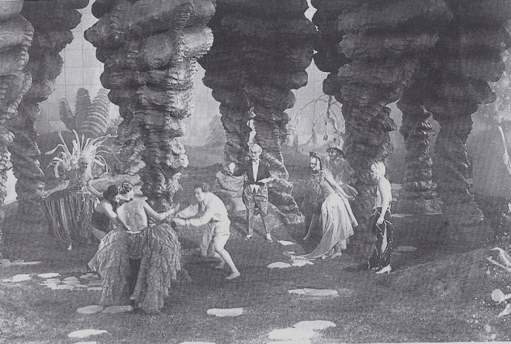
Poco hay más que añadir a todo lo dicho sobre esta película, pero uno de los motivos por los que me llama la atención es porque se sitúa en un horizonte especialmente lejano para su época, un siglo por delante, lo cual me parece una postura arriesgada de llevar a una película en aquella época. Además, cada década que pasa, la película parece estar más vigente y sus imágenes son aún más cautivadoras y premonitorias.

Jardín del placer

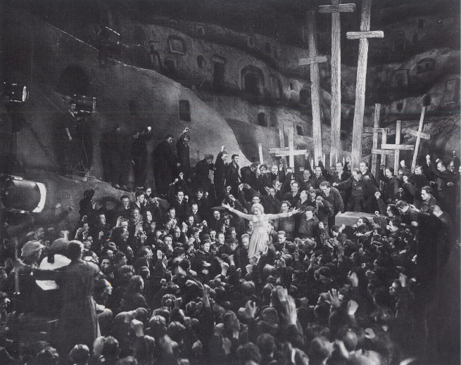
Ciudad de los obreros Máquina corazón
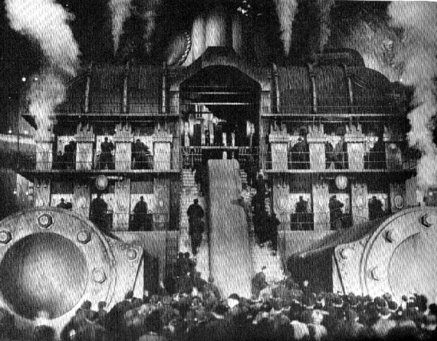

3.2 ARGUMENTO
El filme se desarrolla en el año 2026, en una ciudad-estado de enormes proporciones llamada Metrópolis. La sociedad se ha dividido en dos grupos antagónicos y complementarios: una élite de propietarios y pensadores, que viven en la superficie, viendo el mundo desde los grandes rascacielos y paisajes urbanos, y una casta de trabajadores, que viven bajo la ciudad y que trabajan sin cesar para mantener el modo de vida de los de la superficie. El presidente-director de la ciudad es Johan 'Joh' Fredersen (interpretado por el actor Alfred Abel).
Una figura carismática y pacificadora llamada María defiende la causa de los trabajadores. Pero en lugar de incitar a una revuelta, insta a los trabajadores a buscar una salida pacífica y tener paciencia, esperando la llegada del "Mediador", que unirá ambas mitades de la sociedad. El hijo de Fredersen, Freder conoce a María y queda prendado de ella. Al seguirla, penetra en el mundo subterráneo de los trabajadores. Asqueado por lo que ve, Freder decide unirse a la causa de María.
Sin embargo Fredersen se ha dado cuenta ya de las actividades de María, y temiendo una revuelta de los obreros, decide solicitar la ayuda del científico Rotwang (en el papel de Rudolf Klein-Rogge), quien a su vez le muestra un robot antropomorfo de su invención.
El robot creado por Rotwang puede tomar tanto la conducta como la apariencia de una persona, así que deciden suplantar a María. El robot tiene como órdenes promover los disturbios y el descontento, para así permitir a Fredersen lanzar una represión violenta contra los trabajadores. Lo que desconoce Fredersen es que el robot contiene el espíritu de Hel - la ex mujer de Rotwang, que tuvo un amorío con el dueño de la ciudad, y falleció al dar a luz a su hijo Freder -, y que Rotwang utilizará al ser máquina como instrumento de venganza contra el presidente de Metrópolis, su hijo, y toda la ciudad.
Siguiendo los malos consejos del Robot-María, los trabajadores inician una revuelta y destruyen la "Máquina Corazón". La destrucción de dicha máquina también provoca que se inunde el submundo de los trabajadores, quienes cegados por el discurso del robot, han descuidado la seguridad de sus hijos, quienes terminan siendo rescatados por Freder y la verdadera María. Al darse cuenta de su grave error, los trabajadores salen a la superficie en busca de su "enemiga en la ciudadela", la presunta María. La muchedumbre invade el distrito de diversiones de la ciudad y captura a la falsa María y prenden fuego, mientras Freder observa todo y desespera. Pero pronto se dan cuenta que esa María es una impostora, al arder sus carnes falsas y quedar al descubierto el robot, y al ver a María ser perseguida por el enloquecido Rowang en los tejados de la catedral de la ciudad. Freder persigue a Rotwang, y lo enfrenta hasta que éste último se precipita del tejado hacia su muerte. María y Freder retornan a la calle y van al encuentro de Joh y Grot (líderes de la ciudad y de los trabajadores) y dejan entrever el comienzo de una nueva sociedad.

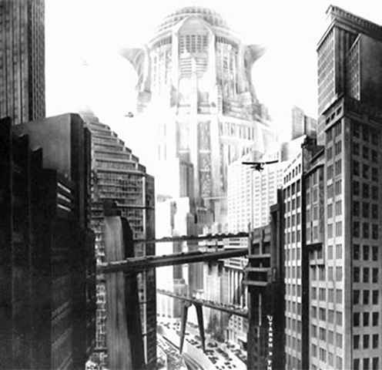
3.3 ANÁLISIS DE LA VISION DEL FUTURO
Cabe decir, que Metrópolis no es un film expresionista, contrariamente a la opinión mayoritaria que la considera la última obra del movimiento. La película, concretamente, es fruto de un eclecticismo artístico y arquitectónico que revela, en el fondo, el profundo conocimiento de Lang en el campo de la arquitectura (comenzó estudios de arquitectura) y su pasmosa maestría para la construcción de decorados con auténtica entidad dramática.
Nos muestra un sistema viario impresionante, con numerosos puentes, conectando edificios a diferentes niveles, y autovías atravesando edificios, inspirados en la Citta Nuova de Antonio Sant Elia´s y la Visionary city de William Robinson Leigh´s, cuyos trabajos eran aclamados entre los arquitectos de la época.
Por la película desfilan elementos vinculados al futurismo de Umberto Boccioni (el constante movimiento de las máquinas al comienzo del film e, incluso, el diseño del robot andrógino); a la arquitectura de la Bauhaus en todo el diseño de la Metrópolis, que parece escenificar visualmente la fusión entre el arte y la ingeniería preconizada por Walter Gropius, fundador de la escuela; e, incluso, el Art Déco en una gran parte de la decoración de interiores. Únicamente, la persecución de María en las grutas, con la impresionante utilización de la luz de la linterna como foco de angustia, y el exterior de la casa de Rotwang pueden ser considerados los únicos enlaces que unen a Metrópolis con el expresionismo. La capacidad del cineasta para dotar a todo el envoltorio escenográfico de un protagonismo absoluto revela la preocupación de Lang por la integración de todos y cada uno de los dispositivos que conforman el plano y, por consiguiente, la creación de un asombroso cosmos unitario.
Metrópolis, con sus contradicciones, sus oposiciones, su vanguardista concepto arquitectónico, su estructura y con el inmenso talento de todos y cada uno de los miembros del equipo a las órdenes de Lang es, sin discusión alguna, una de las grandes obras de la Historia del Arte.
Además de la imagen de la ciudad futura, que hemos comentado con anterioridad, me parece muy adelantada la ideación de la mujer ¿mecánica? ¿biónica?, que la plantean como un cúmulo de maldades, siendo ella la que lleva a la destrucción, vemos como en definitiva, los creadores de la película, no parece que ofrezcan una imagen muy esperanzadora de lo que podría conllevar la revolución industrial.

4 2001, ODISEA EN EL ESPACIO
Director: Stanley Kubrick – Diseñador: Alex Mac Dowell – Equipo Expertos: científicos del MIT
4.1 INTRODUCCIÓN
Uno de los aspectos que me gustan de esta película, entre otros, es que no nos ofrece una visión futurista de la ciudad, ni siquiera de la sociedad del mañana, si no de la relación hombre-ordenador en un entorno completamente aislado, en el que las comunicaciones tienen retardo y han de pasar primero por la computadora.
La he escogido, porque uno de los aspectos fundamentales que trata es ¿hasta dónde ha de llegar el desarrollo informático?, esta cuestión parecía descabellada en su momento, hoy en día todavía está lejos un desarrollo así de inteligencia artificial, pero si la progresión en la capacidad continua como hasta ahora, puede que no tardemos tanto en tener que enfrentarnos a situaciones planteadas en esta película.
Una de las secuencias más espectaculares, bajo mi punto de vista, es la desconexión del ordenador, que se asemeja al proceso de pérdida de las facultades mentales humanas, es muy común en la gente mayor que se acuerden de cosas pasadas conforme van perdiendo la memoria.
“MI CABEZA SE VA….ME DOY CUENTA…..TENGO MIEDO….” Ordenador HAL 9000 durante su desconexión.

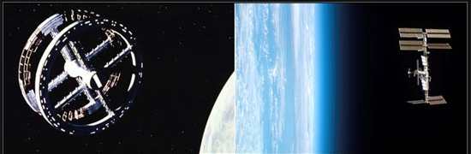

Odisea en el espacio influyó en que muchos se enamoraran con las ilimitadas posibilidades de exploración del espacio, dando una visión de lo que podría ser nuestro futuro en el espacio.

4.2 ARGUMENTO
PARTE 1 – EL HOMBRE PRIMITIVO
Presenta la vida cotidiana de un grupo de primates herbívoros en una árida sabana. Se les aprecia la disputa con otros grupos de primates de una charca, lugar de bebida, y del espacio vital, pero sin llegar al contacto físico. Estos temen la oscuridad de la noche y a sus depredadores.
En un amanecer cualquiera uno de los primates se despierta y encuentra en frente del refugio un monolito negro, que provoca la alarma en el grupo y un primer momento de confusión y miedo. A la postre, uno de los simios se da cuenta de cómo utilizar un hueso como herramienta y arma al tiempo que se observa flashbacks mentales del monolito, éste motivó ciertos cambios en la conducta de los primates, le dio cierto grado de conciencia sobre los recursos disponibles para sobrevivir debido a que ahora los monos son capaces de matar animales y comer carne. A la mañana siguiente le arrebatan el control de la charca a la otra tribu, matando en el proceso al líder de sus rivales. Exultante con la victoria, el mono líder lanza su hueso en el aire y se realiza un corte con la imagen de un satélite orbitando en el espacio millones de años en el futuro, hacia 1999.
PARTE II – DESCUBRIMIENTO DEL MONOLITO LUNAR
En 1999 el Dr. Heywood Floyd viaja de la Tierra a la Luna. Durante su estancia el Dr. Floyd tiene un encuentro con científicos de otros países (incluida la URSS), en el que le preguntan sobre la extraña epidemia declarada en la base estadounidense de Clavius, supuestamente provocada por algún tipo de enfermedad.
Después el Dr. Floyd continúa viaje a la Luna y, allí, se revela el misterio: el Dr. Floyd ha viajado para hacerse cargo de la investigación del descubrimiento de un monolito negro de perfecta forma ortoédrica y superficie lisa, que se hallaba enterrado en el Cráter Tycho y que se descubrió durante un análisis magnético de la superficie lunar, por lo que fue bautizado TMA-1. Lo que quedaba claro es que se trataba de algo fabricado por una civilización extraterrestre avanzada, que había sido enterrado intencionadamente y que era la primera prueba real de la existencia de vida extraterrestre, por lo que se debía mantener en secreto de momento.
PARTE III – MISION A JUPITER
En el año 2001 la nave espacial Discovery viaja hacia Júpiter con cinco tripulantes, tres en hibernación, dos despiertos, David Bowman y Frank Poole, y un supercomputador de última generación llamado HAL 9000 que gobierna la nave utilizando inteligencia artificial. La vida a bordo es monótona: los tripulantes comen, duermen, hacen algo de ejercicio, juegan al ajedrez con HAL, comunican regularmente la misión y hacen conversaciones personales con la Tierra (con el retardo de 7 minutos debido a la distancia) y poco más. Sin ningún desencadenante HAL 9000 comienza a hacer preguntas y a tener conversaciones un poco fuera de lugar sobre la misión y durante una de ellas se autointerrumpe para anunciar un fallo en una unidad de comunicaciones que podría dar lugar a la pérdida de la conexión con la Tierra. Pero todos los análisis de la unidad son correctos y desde el control de la misión, con un computador gemelo a HAL, tampoco encuentran ningún fallo, lo que pone en entredicho la fiabilidad de HAL 9000.
Bowman y Poole toman precauciones para que HAL no les oiga hablar sobre la posibilidad de desconectar sus funciones superiores, pero HAL consigue enterarse leyendo los labios de los astronautas.
Poole sale a realizar la sustitución, pero cuando ha salido de la pequeña nave esférica, HAL toma control de ésta y la lanza sobre el astronauta, provocando la despresurización del traje espacial y enviándolo lejos del Discovery.
Bowman corre a tomar otra de las pequeñas naves y sale en ella a rescatarlo. Con Bowman fuera, HAL provoca la muerte de los tripulantes hibernados. Bowman consigue llegar hasta Poole, pero ya está muerto, así que lo recoge y regresa al Discovery, ya con casco, para evitar la despresurización provocada por HAL 9000, Bowman va a desconectarlo. Consigue entrar en la sala que contiene las funciones principales de HAL y David va extrayendo sus tarjetas de memoria una a una y que poco a poco van desconectando las funciones de HAL, mientras que sigue suplicando compasión, pero cada vez con más problemas de comunicación hasta que parece retornar a sus funciones primordiales y primeras enseñanzas
Al quedar desconectado HAL, se pone en marcha una grabación que pone al corriente a David Bowman de la verdadera misión: la investigación del origen de la señal emitida por TMA-1 en 1999, en un punto cercano a una de las lunas de Júpiter.
DESENLACE
David Bowman llega a los alrededores de Júpiter en el Discovery y sale en una de las naves a investigar un enorme monolito negro que orbita una de las lunas. No parece haber ninguna interacción, pero de pronto, David comienza un viaje extraño y alucinante, por unos paisajes psicodélicos de luz y color a gran velocidad.
La escena cambia repentinamente y Bowman se encuentra dentro de la pequeña nave pero, a la vez, en el interior de una extraña habitación, decorada al estilo Luis XVI. Bowman sale fuera de la nave, a la habitación, intentando entender qué es aquello. Finalmente, en una rápida sucesión, Bowman se ve a sí mismo cada vez más viejo hasta acabar moribundo en la cama frente al monolito.
Repentinamente, Bowman toma forma de feto dentro de su bolsa amniótica en su cama, pasando luego a flotar en el espacio sobre la Tierra en un apoteósico final que, como al principio, utiliza la música de "Así hablaba Zaratustra" de Richard Strauss.
4.3 ANALISIS DE LA VISION DE FUTURO
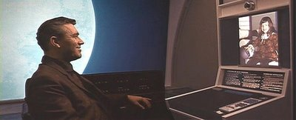
Uno de los temas tratados en la película, es la comunicación interactiva y visual a distancia, de sus límites y posibilidades, me parece muy interesante como al final de la comunicación con la hija del Dr. Royd le aparece el precio de la llamada (en esa época el teléfono no estaba del todo extendido y su uso resultaba caro). Una vez ya en el Discovery, toda comunicación con la tierra tiene un retardo de 7 minutos, lo que impide la interacción en la conversación y los mensajes que se reciben son solo respuestas o mensajes cerrados.
La visión futurista de la película, responde a la imaginería creada con las misiones de la NASA, superficies blancas tanto en el interior como en el exterior, puertas correderas automáticas, y paneles de control llenos de luces brillantes y botones de colores.
La hibernación de los tripulantes se explica cómo dormir sin sueño, y refleja la debilidad del hombre ante la máquina, que mantiene sus constantes vitales bajo su control absoluto

5 BLADE RUNNER
Director: Ridley Scott – Diseñador: Lawrence G Paull, Syd Mead
5.1 INTRODUCCION
Es sorprendente como esta película de hace 27 años, trata uno de los temas que siguen centrando la atención científica y mediática, la ingeniería genética y los límites de la humanidad.
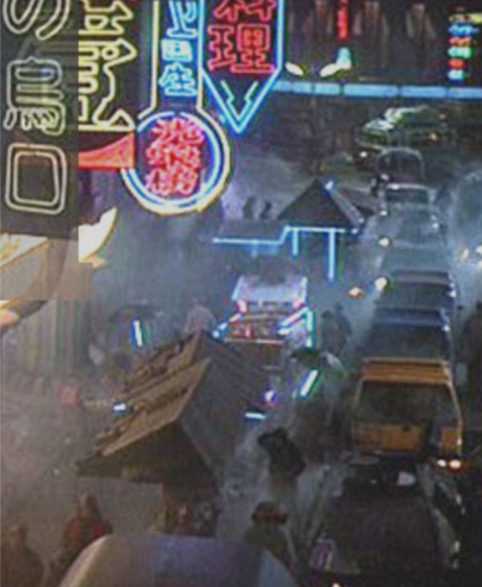
La obra penetra en las implicaciones futuras de la tecnología en el ambiente y la sociedad, acercándose al pasado con el uso de la literatura, el simbolismo religioso, los temas dramáticos clásicos y el cine negro. Esta tensión entre pasado, presente y futuro es evidente en el futuro adaptado de Blade Runner, donde la alta tecnología resplandece en lugares, mientras que el resto es decadente y viejo.
Hay un alto nivel de paranoia presente en el film, con la manifestación visual del poder de las transnacionales, la policía omnipresente, las luces de las sondas; y en el poder sobre el individuo, representando particularmente por la programación genética de los replicantes.. Las predicciones populares de los años '80, donde Estados Unidos es sobrepasado económicamente por Japón, se reflejan en el dominio de la cultura y publicidad japonesa en la ciudad de Los Ángeles de 2019.
Todo esto proporciona una atmósfera de incertidumbre para el tema central de Blade Runner: examinar lo humano. Para descubrir a los replicantes, se utiliza una prueba de empatía, con preguntas centradas en el tratamiento a los animales; esto funciona como indicador esencial de la "humanidad" de alguien.
5.2 ARGUMENTO
En la ciudad de Los Ángeles, en noviembre de 2019, Rick Deckard es llamado de su retiro cuando un Blade Runner excesivamente confiado —Holden— recibe un tiro mientras llevaba a cabo la prueba Voight-Kampff de detección de replicantes a Leon, un replicante fugitivo.
Deckard, se encuentra con Bryant, su antiguo jefe, quien le informa que la reciente fuga de replicantes Nexus-6 es la peor hasta el momento. Bryant informa a Deckard acerca de los replicantes: Roy Batty es un comando, Leon es soldado y obrero, Zhora es una trabajadora sexual entrenada como asesina y Pris un 'modelo básico de placer'. Bryant también le explica que el modelo Nexus-6 tiene una vida limitada a cuatro años. Deckard es acompañado por Gaff a la Tyrell Corporation para comprobar que la prueba Voight-Kampff funciona con los modelos Nexus-6. Ahí, descubre que Rachael, la joven secretaria de Tyrell es una replicante experimental, con recuerdos implantados que le permiten contar con una base emocional.
Leon y Roy obligan a Chew un diseñador genético de ojos, a que les envíe con J.F. Sebastian, pues él les puede permitir llegar a Tyrell. Más tarde, Rachael visita a Deckard en su apartamento para probarle que ella es humana, pero huye llorando al enterarse que sus recuerdos son artificiales. Pris conoce a Sebastian y se aprovecha de su bondad para lograr entrar en su apartamento.
Las pistas encontradas en el apartamento de Leon llevan a Deckard hasta Zhora que intenta desesperadamente huir, pero Deckard logra alcanzarla y la "retira". Tras el tiroteo, Gaff y Bryant aparecen e informan a Deckard que también hay que "retirar" a Rachael. Convenientemente, Deckard observa a Rachael a lo lejos pero, mientras la sigue, Leon le desarma repentinamente, y Deckard recibe una paliza. Rachael dispara a Leon, salvando la vida de Deckard y ambos se dirigen al apartamento de Rick, donde discuten las opciones que tiene Rachael.
Entretanto, Roy convence a Sebastian de ayudarle a reunirse con Tyrell. Ya en la habitación de Tyrell, Roy demanda que prolongue su vida y pide perdón por sus pecados. Al no ver satisfecha ninguna de sus solicitudes, Roy asesina a Tyrell y Sebastian.
Roy atrapa a Deckard, y comienza a perseguirlo a través del edificio Bradbury hasta llegar al tejado. Deckard intenta escapar saltando a otro edificio quedando colgado de una viga en el momento en que éste se desprende de la viga, Roy lo sujeta por la muñeca, salvándole la vida.
Roy se está deteriorando muy rápidamente (sus 4 años de vida se acaban), se sienta y relata con elocuencia los grandes momentos de su vida concluyendo: "Todos esos momentos se perderán en el tiempo como lágrimas en la lluvia. Es hora de morir". Roy muere dejando escapar una paloma que tiene en sus manos, mientras que Deckard le mira en silencio. Gaff llega poco después, y marchándose, le grita a Deckard: "Lástima que ella no pueda vivir, pero ¿quién vive?".
Deckard regresa a su apartamento y entra con cuidado, cuando nota que la puerta está entreabierta. Allí encuentra a Rachael, viva. Mientras se van del lugar, Deckard encuentra un unicornio de origami que ha dejado Gaff.
5.3 ANALISIS DE LA VISION DEL FUTURO
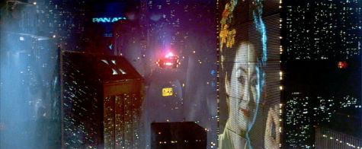
Esta imagen contiene tres de los iconos más representativos de la película: la abundante lluvia ácida - presente en todo momento; el spinner - el transporte aéreo usado por las patrullas de policía del futuro, y los gigantescos edificios - reflejo de las necesidades de una urbe superpoblada. Pero si hay una imagen que cautiva nuestra atención es sin duda la descomunal pantalla de televisión -un centenar de pisos de altura-, que proyecta la intrigante imagen de una sonriente geisha. Siendo un publicista de éxito, no es de extrañar que Ridley Scott imaginase que la presencia de la publicidad crecería en proporción al resto de la megalópolis. Y aunque pueda parecer que esta geisha anuncia algún tipo de producto de alimentación, lo cierto es que se trata de pastillas anticonceptivas.
Gaff es uno de los personajes secundarios que mejor representa a la sociedad multicultural de Los Ángeles 2019, pues en sus raíces se encuentran muchas nacionalidades: su tonalidad de piel es asiática, su rostro mexicano, sus ojos azules chinos, su bigote y barba españoles, y su peinado italiano. Pero el rasgo más distintivo de su mestizaje está en su habla: el "cityspeak" es todos los idiomas, y a la vez ninguno. Cada frase de este argot callejero está compuesta por palabras pronunciadas en varias lenguas: francés, húngaro, japonés, chino y alemán, entre otros. Una confusión de lenguas que se hará más insistente cuanto más nos adentremos en la película; de todas las "profecías" de «Blade Runner», tal vez el "cityspeak" sea la que con más seguridad se hará realidad en un futuro próximo.
El principal concepto tras el diseño de producción de «Blade Runner» se llama retroffitting: la mezcla de lo tradicional y lo moderno. Un buen ejemplo del retroffitting son los paraguas modernizados con un fluorescente, tan imprescindibles para iluminar a las personas en la oscuridad de la constante lluvia. Un 'melting pot' humano entre neones intermitentes. Una vívida y aterradora premonición de nuestras ciudades bajo la síntesis de tecnología avanzada y decadencia social.
Los vehículos, viviendas, calles y bares no lucen asépticos, blanco NASA, como en el cine de ciencia ficción de hasta entonces. Se llegaron a diseñar y construir los interruptores de la luz, las tarjetas de crédito, los vasos, las portadas de revistas expuestas en los quioscos. Paraguas con luz, pantallas planas de televisión, fotografías digitales, la 'interlingua' que hablan los protagonistas. «Un mundo de detritus culturales, donde lo atávico convive con la más avanzada tecnología», según el arquitecto y diseñador Juli Capella.

6 MINORITY REPORT
Director: Steven Spielberg – Diseñador: Alex Mac Dowell – Equipo Expertos: científicos del MIT
6.1 INTRODUCCION
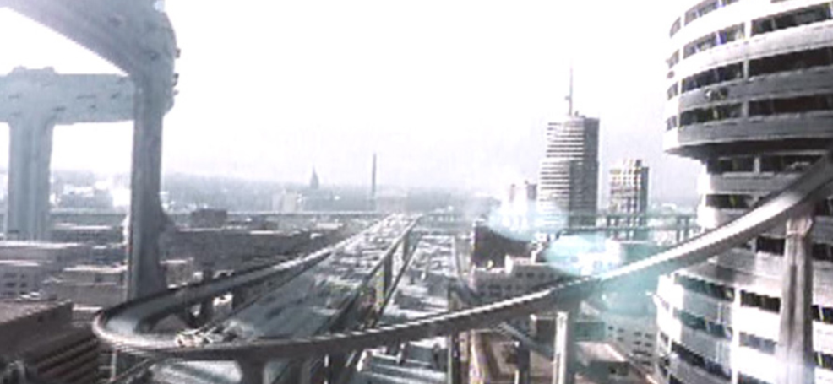
Fue la primera película en los últimos años que intenta dar un retrato creíble de la ciudad futura dentro de 50 años. Algo inusual en tanto que los directores parecían preferir un enfoque más dramático y fantasioso que a una visión de desarrollo urbano, este probable futuro fue desarrollado por un equipo de científicos del MIT, que ven una merma de la privacidad de la gente a favor de la seguridad nacional y el consumismo.

6.2 ARGUMENTO
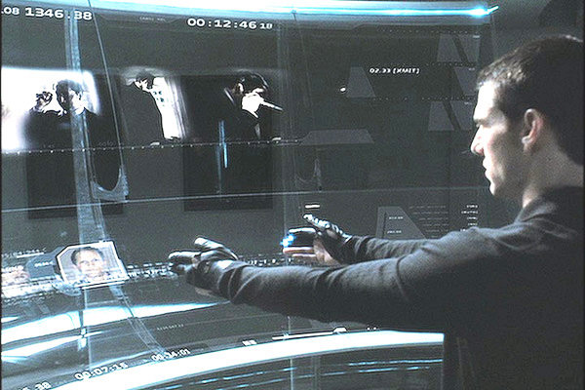
En 2054, John Anderton es un miembro de “Precrimen”, que usa las visiones de futuro de 3 humanos mutantes, los precogs, para evitar asesinatos. Pero un día Anderton ve un asesinato que el mismo cometerá en 36 horas. A partir de entonces será perseguido por su propia unidad mientras él intenta demostrar que no es posible que el vaya a cometer dicho asesinato. A lo largo de su huida descubre de manera accidental el asesinato cometido por su jefe y principal impulsor del sistema aprovechando que el sistema no es infalible, ya que a veces las visiones de futuro son diferentes en los precogs, estos son los informes en minoría, que se dan cuando hay futuros alternativos. Anderton secuestra a Agatha (una de los 3 precogs) para comprobar si su asesinato tiene dicho informe en minoría, para su desesperación comprueba que no, en este proceso, Agatha muestra imágenes del asesinato de Ann Lively, aparentemente resuelto, pero del que falta el archivo en minoría.
Al pasar las 36 horas, anderton descubre que todo era una trampa del jefe de la división Lamar Burgess, justo antes de matar al supuesto secuestrador de su hijo.
Lamar intentó inculpar a Anderton para poder quedarse con el control absoluto de la división de precrimen cuando la hicieran nacional.
Al final se descubre que el asesinato de Ann Lively (madre de Agatha) fue organizado por Lamar para evitar que reclamase a su hija, este es incapaz de soportar la idea de que todo haya sido descubierto y se suicida.
La unidad acaba siendo desmontada, y los precogs pueden al fin ser libres.
6.3 ANALISIS DE LA VISION DE FUTURO
Uno de los aspectos más interesantes, es las infraestructuras y el paisaje de ciudad se convierten en una única entidad. En la zona desarrollada de la ciudad el sistema de transporte vertical magnético está totalmente integrado en la fachada cayendo como cascadas desde las cubiertas, este concepto parece estar tomado del diseño de la estación de tren de Antonio Sant Elia´s en 1914
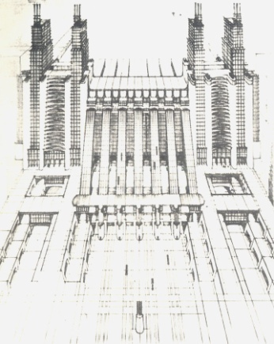 | 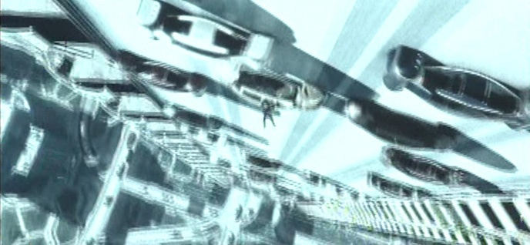
Estación de Sant’ Elia’s | Fachada de un edificio como autopista
Se nos muestra un Washington DC que ha evolucionado en 3 capas: 1º los monumentos no han cambiado, 2º una “súper” comunidad dormitorio donde vive el protagonista que se ha desarrollado verticalmente, 3º la parte vieja de la ciudad que no ha seguido los avances tecnológicos de los ricos, una visión decadente en donde, paradójicamente, se puede buscar todavía la “libertad”.
La visión de futuro engloba tanto a la “ciudad anuncio” de Blade runner como a la ciudad “Gran Hermano” de Orwells 1984.
La visión de la publicidad es una extrapolación de lo que hoy en día ocurre ya por Internet, se registra lo comprado por un usuario para generar una publicidad más eficaz, en Minority Report esto se hace sin ningún control por parte del usuario, escaneando su retina.
Otro tema interesante es la “información en tiempo real”, los periódicos son interactivos y la información es publicada conforme se está produciendo, lo que lleva a no poder ser contrastada (¿nos resulta extraño hoy en día, con cadenas de noticias 24 h luchando por dar la primicia?)
7 CONCLUSIONES
De las películas analizadas anteriormente, quizás sea Metrópolis la que hace mayor referencia al debate contemporáneo del planeamiento urbano, se pueden ver trazas de imágenes nocturnas de ciudades como Nueva York, el planeamiento urbano ideal germano, la nueva ciudad de Sant Elia´s, La ciudad visionaria de Leigh´s o el monumento de Gropius “March Dead”. Pero Lang ofreció una visión distinta de las visiones utópicas de estos arquitectos y urbanistas, mucho más pesimista.
Scott fuera de su fascinación por la gran ciudad superpoblada, recompone los elementos de Hong Kong, Chinatown en los ángeles y el distrito Ginza en Tokio dentro de una decadente y oscura ciudad. Aunque la arquitectura de la película se basó en un diseño futurista y megaestructuralista, Scott retrato una visión de pesadilla, combinando diferentes capas con elementos retro y supertecnológicos dando lugar a una nueva experiencia.
En cambio, Minority Report, tienen como intención ofrecer la visión más creíble posible del futuro, incluso los efectos dramáticos están en segundo lugar. Spielberg quería que todo en la película fuese una lógica extrapolación del contexto actual.
Una de las cosas que se han observado, es que dentro del imaginario futuro en el cine, y por tanto, en la sociedad, no tuvo cabida uno de los rasgos más sobresalientes de nuestra civilización, internet, hasta que este avance existió realmente, incluso una vez ya concebido, tardó algún tiempo en producir especulaciones sobre su potencial.
Todas estas conclusiones nos llevan a reflexionar acerca de lo impredecible (para lo bueno y para lo malo) que el futuro puede ser, y de cómo algunos de los desastres que se nos presentan pueden estar adelantando el futuro.
Es más que probable que toda la filmografía acerca de los holocaustos nucleares, removieran la conciencia individual y colectiva, forzando a los gobiernos a una progresivo desarme, que continua aún hoy en día. Esperemos que ciertos aspectos negativos que el cine nos adelanta (como los desastres climáticos), puedan ser asumidos por la sociedad, y se eviten antes de que estos ocurran.

8 BIBLIOGRAFIA
Argullol, Rafel. Cabrera, Guillermo. Capella, Juli. Cardín, Alberto. Guarner, J. Luis. Molina, Vicente. Miró, Antonio. Savater, Fernando. Tello, Antonio. Urculo. Eduardo. Wagensberg, Jorge. “Blade Runner”. AA.VV. Fabula Tuquets. Barcelona, 2001 (1ª ed. 1988).
Bellamy, Edward. “En el año 2000). Estudios Valencia. Barcelona (sin fecha de edición)
Benevolo, Leonardo. “Historia de la arquitectura moderna”. Gustavo Gili, Barcelona, 2005 (última de 8 ediciones desde la 1ª en 1974)
Boccioni, Umberto. “Estética y artes futuristas”. El acantilado 100. Barcelona 2004.
Bridges, Valery. “Transportes aéreos”. Historia de las comunicaciones. VII. Salvat, Pamplona, 1966
Clute, John. “La ciencia ficción enciclopedia ilustrada”. Ediciones B. España, 1996
Costa, Jordi. “Hay algo ahí fuera. Una historia del cine de Ciencia Ficción (1985-1959). De la tierra a la Metaluna”. Ediciones Glénat. España 1997.
Elena, Alberto. “Ciencia, cine e historia. De Méliés a 2001”. Alianza Editorial. Madrid 2002
Francescutti, Pablo. “La pantalla profética. Cuando las ficciones se convierten en realidad”. Cátedra, Signo e Imagen. Madrid, 2002.
Frayling, Christopher. “Things to come”. BFI FLIM CLASSICS. London, 1995.
Herranz, Pablo. “Rumbo al infinito. Las 50 películas fundamentales del cine de Ciencia Ficción”. Midons. Valencia, 1998.
Maldonado, Tomas. “Lo real y lo virtual”.Gedisa, Barcelona, 1994.
Rimbau, Esteve. “Stanley Kubrick”.Cátedra, Signo e Imagen/cineastas. Madrid 1995
Zunzunegui, Santos. “Pensar la imagen”. Cátedra/Universidad del Pais Vasco. Signo e imagen. Madrid, 1998

Steingerg, Sozialismus und deutsche sozialdemokratie, 1979.
Dlubek y Scambraks, Der Einfluss des Kapitals von Karl Marx auf die deutsche Arbeiterbewegung, 1867-1878
Marinetti F.T. Manifiesto Futurista, Le Figaro, Paris. 1909
KOOLHAAS, Rem. La ciudad genérica. Barcelona: Editorial Gustavo Gili, 2006.

